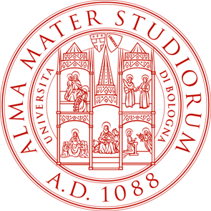

UNIVERSITA’ DI BOLOGNA

Dipartimento di Scienze dell’Educazione

Seminario del Centro

MOBILITÀ, DIVERSITÀ, INCLUSIONE SOCIALE (MODI)
all'interno del Progetto di fattibilità (FARB) Mobilità senza confini

Antropologia e migrazioni interne

ne discutono

Francesco Zanotelli
Università di Messina

Carlo Capello
Università di Torino

presiede
Bruno Riccio
Università di Bologna

Mercoledi, 26 Febbraio 2014 – ore 10.00 – 12.00
Auletta 71

Dipartimento di Scienze dell’Educazione
Bologna, Via Filippo Re 6

